**Отчёт**

**о проведении часа общения «Хочу быть здоровым»**

18. 06. 2021 г. на базе МУК «КДЦ Глебовского с/п» проходил час общения «Хочу быть здоровым». Тема часа общения была «Здоровый образ жизни». Издавна люди при встрече желали друг другу здоровья: «Здравствуйте», «Доброго здоровья!», спрашивали «Как ваше драгоценное здоровье?» И это не случайно. Ведь еще в Древней Руси говорили: «Здоровье дороже богатства», «Здоровье не купишь», «Дал Бог здоровье, а счастье - найдем». Действительно, здоровье необходимо каждому человеку. Вместе с участниками встречи культорганизатор Коновалова Ю. Е. обсудили понятие «здоровье», сформулировали правила здорового образа жизни и правильного питания. В конце мероприятия ребята посмотрели мультфильм «Команда Познавалова. Тайна едкого дыма».

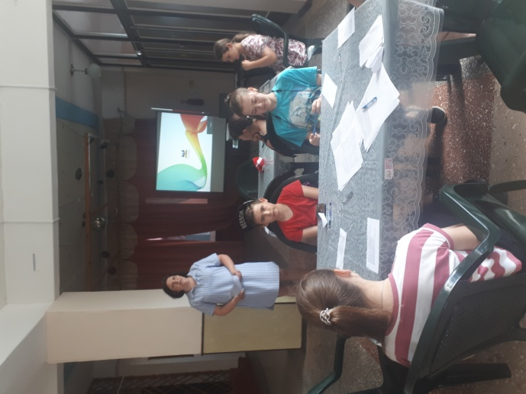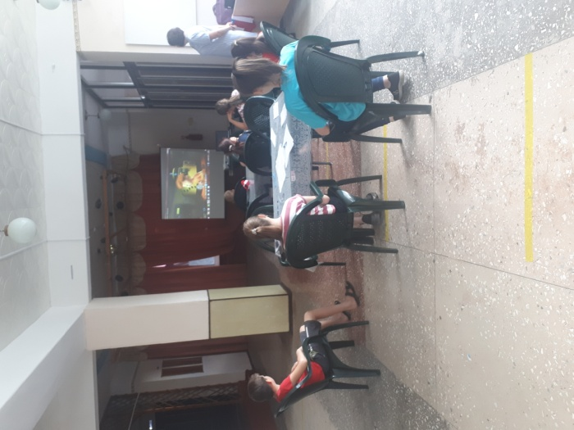

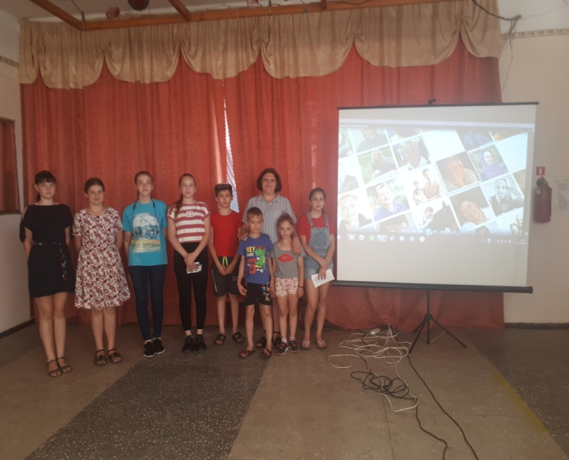

Культорганизатор: Коновалова Ю. Е.